Министерство науки и высшего образования Российской Федерации

Федеральное государственное бюджетное образовательное учреждение

высшего образования

ИРКУТСКИЙ НАЦИОНАЛЬНЫЙ ИССЛЕДОВАТЕЛЬСКИЙ ТЕХНИЧЕСКИЙ УНИВЕРСИТЕТ

Институт информационных технологий и анализа данных

ОТЧЕТ

по дисциплине:

|  |
| --- |
| «Основы проектной деятельности» |
| Рейтинг студентов |

наименование темы

|  |  |  |  |  |  |
| --- | --- | --- | --- | --- | --- |
| Выполнил студент группы: | ИСМб-19-1 |  |  |  | Вовиков Д.Е. |
|  | шифр группы |  | подпись |  | Фамилия ИО |
| Проверил: | доцент |  |  |  | Бахвалова З.А. |
|  | должность |  | подпись |  | Фамилия ИО |

Иркутск. 2022 г.

Содержание

Содержание 2

1 Регистрация на мероприятия 3

1.1 Вариант студента: 3

1.2 Вариант ответственного за организацию мероприятия: 3

1.3 Мобильное приложение: 3

1.4 Web-сайт 4

2 Варианты использования 5

2.1 Варианты использования для пользователя «Студент» 5

2.1.1 Спецификация варианта использования «Авторизоваться через Кампус в качестве Студента» 5

2.1.2 Спецификация варианта использования «Отправить QR-код» 5

2.1.3 Спецификация варианта использования «Получить QR-код» 6

2.1.4 Спецификация варианта использования «Показать QR-код» 6

2.1.5 Спецификация варианта использования «Распечатать QR-код» 6

2.1.6 Спецификация варианта использования «Отменить регистрацию на мероприятие» 7

2.1.7 Спецификация варианта использования «Зарегистрироваться на мероприятие» 7

2.2 Общие варианты использования системы 8

2.2.1 Спецификация варианта использования «Выйти из аккаунта Кампуса» 8

2.2.2 Спецификация варианта использования «Просмотреть список мероприятий» 8

2.2.3 Спецификация варианта использования «Авторизоваться через Кампус» 9

2.3 Варианты использования для пользователя «Ответственный за организацию мероприятия» 9

2.3.1 Спецификация варианта использования «Авторизоваться через Кампус в качестве Сотрудника (Преподавателя)» 9

2.3.2 Спецификация варианта использования «Выгрузить отчет о мероприятии» 10

2.3.3 Спецификация варианта использования «Открыть регистрацию на мероприятие» 10

2.3.4 Спецификация варианта использования «Регистрировать на мероприятие» 11

2.3.5 Спецификация варианта использования «Завершить регистрацию на мероприятие» 11

2.3.6 Спецификация варианта использования «Посмотреть список зарегистрированных на мероприятие» 12

2.3.7 Спецификация варианта использования «Отметить студента на мероприятии» 12

1 Регистрация на мероприятия

Разрабатываемая система предусматривает два варианта использования (в зависимости от роли пользователя): вариант студента и вариант ответственного за организацию мероприятия.

Определение варианта использования приложения на основе авторизованного аккаунта через систему Кампуса.

1.1 Вариант студента:

При авторизации через Кампус ИрНИТУ пользователю представлен набор мероприятий с изображением (опционально) и кратким описанием мероприятия. При выборе мероприятия открывается окно с полной информацией о событии и кнопкой для регистрации. При нажатии на соответствующую кнопку пользователь получает QR-код. QR-код предполагает возможность распространения посредством кнопки для сохранения в pdf-файл с кодом и/или отправить pdf в социальную сеть/мессенджер.

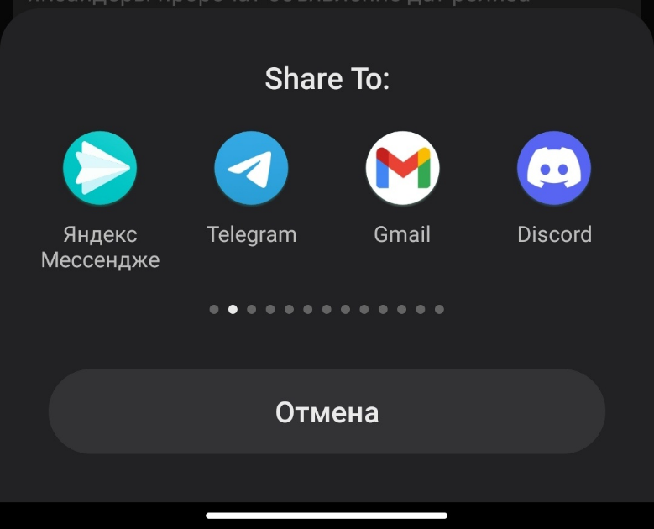

Рисунок 1 – Демонстрация возможности отправки сообщения

QR-код содержит в себе следующие поля: название мероприятия, уникальный id пользователя, ФИО студента, учебную группу и институт.

В качестве дополнительного функционала предполагается разработка web-сайта, выполняющего аналогичный функционал.

1.2 Вариант ответственного за организацию мероприятия:

Данный вариант представлен в виде следующих компонентов:

1. Мобильное приложение для сканирования QR-кодов
2. Web-сайт для работы с мероприятиями и статистикой.

1.3 Мобильное приложение:

При авторизации через Кампус пользователю доступен следующий набор возможностей:

1. Сканирование QR-кода участника мероприятия
2. Просмотр информации об участниках мероприятия

1.4 Web-сайт

1. Просмотр списка мероприятий
2. Возможность объявления начала регистрации/завершения регистрации на мероприятие
3. Просмотр статистики мероприятия
4. Получение выгрузки по результатам мероприятия.

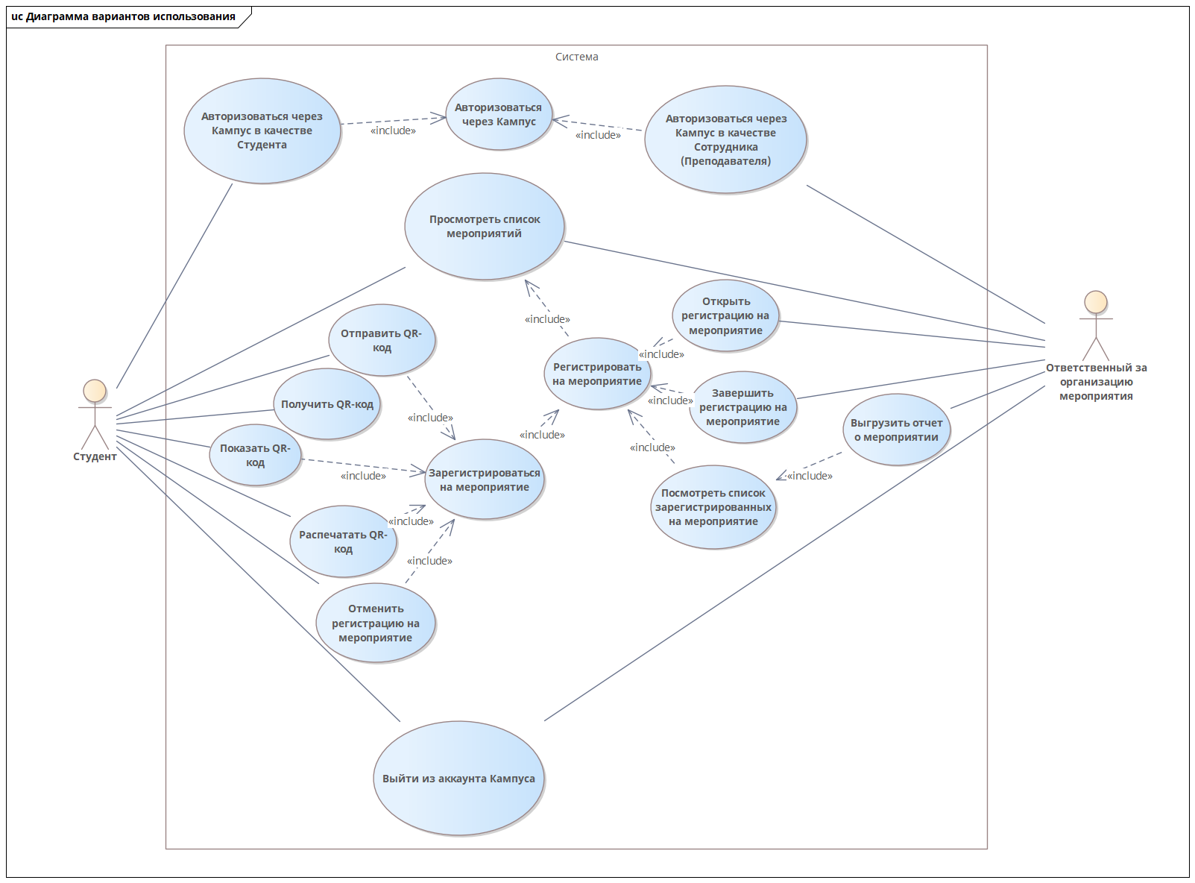

Рисунок 2 – Диаграмма вариантов использования системы

2 Варианты использования

Основываясь на разработанной диаграмме, были описаны основные сценарии вариантов использования приложения.

2.1 Варианты использования для пользователя «Студент»

2.1.1 Спецификация варианта использования «Авторизоваться через Кампус в качестве Студента»

**Цель**: авторизоваться в ИС для дальнейшего функционального взаимодействия.

**Активные субъекты**: студент

**Краткое описание**: студент авторизуется в ИС с помощью учетной записи «Кампус».

**Основной поток событий**:

1. запуск ИС;
2. с помощью механизма авторизации входит в личный кабинет студента;
3. предоставление возможностей системы согласно статусу учетной записи.

**Альтернативные потоки событий:** активация сценария «Авторизоваться через Кампус в качестве Сотрудника (Преподавателя)».

**Специальные требования**: учетная запись в системе «Кампус».

**Предусловия**: нет

**Постусловия**: возможность выполнения сценариев: «Просмотреть список мероприятий», «Зарегистрироваться на мероприятие», «Выйти из аккаунта Кампуса».

**Дополнительные замечания**: нет.

2.1.2 Спецификация варианта использования «Отправить QR-код»

**Цель**: отправка pdf-файла с QR-кодом для дальнейших действий.

**Активные субъекты**: студент

**Краткое описание**: пользователь отправляет полученный QR-код участника мероприятия с помощью социальной сети/мессенджера для дальнейших действий с файлом.

**Основной поток событий**:

1. студент регистрируется на мероприятие;
2. ИС генерирует QR-код с уникальный идентификатором участника мероприятия;
3. студент запускает механизм отправки;
4. ИС сохраняет QR-код в файл pdf;
5. запускается механизм отправки созданного файла.

**Альтернативные потоки событий:** нет.

**Специальные требования**: нет.

**Предусловия**: выполнен сценарий «Получить QR-код».

**Постусловия**: нет.

**Дополнительные замечания**: нет.

2.1.3 Спецификация варианта использования «Получить QR-код»

**Цель**: получение QR-кода с уникальным ключом для регистрации на мероприятие.

**Активные субъекты**: студент

**Краткое описание**: студент регистрируется на мероприятие и получает QR-код для подтверждения участия.

**Основной поток событий**:

1. студент регистрируется на мероприятие;
2. ИС генерирует QR-код с уникальный идентификатором участника мероприятия.

**Альтернативные потоки событий:** нет.

**Специальные требования**: нет.

**Предусловия**: нет.

**Постусловия**: возможность выполнения следующих сценариев: «Отправить QR-код», «Распечатать QR-код», «Показать QR-код».

**Дополнительные замечания**: нет.

2.1.4 Спецификация варианта использования «Показать QR-код»

**Цель**: демонстрация QR-код для подтверждения участия.

**Активные субъекты**: студент, организатор мероприятия.

**Краткое описание**: студент демонстрирует QR-код, полученный после регистрации на мероприятие.

**Основной поток событий**:

1. студент регистрируется на мероприятие;
2. ИС генерирует QR-код с уникальный идентификатором участника мероприятия.
3. Организатор мероприятия сканирует QR-код с помощью модуля сканирования;
4. ИС отмечает присутствие студента на мероприятии.

**Альтернативные потоки событий:** нет.

**Специальные требования**: нет.

**Предусловия**: выполнен сценарий «Получить QR-код».

**Постусловия**: нет.

**Дополнительные замечания**:

2.1.5 Спецификация варианта использования «Распечатать QR-код»

**Цель**: печать pdf-файла с QR-кодом для предоставления на мероприятии.

**Активные субъекты**: студент.

**Краткое описание**: студент распечатывает QR-код участника мероприятия для предоставления его ответственному за мероприятие.

**Основной поток событий**:

1. студент регистрируется на мероприятие;
2. ИС генерирует QR-код с уникальный идентификатором участника мероприятия.
3. студент запускает механизм отправки;
4. ИС сохраняет QR-код в файл pdf;
5. запускается механизм отправки созданного файла;
6. студент скачивает и распечатывает отправленный файл.

**Альтернативные потоки событий:** нет.

**Специальные требования**: нет.

**Предусловия**: нет.

**Постусловия**: нет.

**Дополнительные замечания**: нет.

2.1.6 Спецификация варианта использования «Отменить регистрацию на мероприятие»

**Цель**: отменить регистрацию на мероприятие.

**Активные субъекты**: студент.

**Краткое описание**: студент запускает механизм отмены регистрации на мероприятие.

**Основной поток событий**:

1. студент регистрируется на мероприятие;
2. студент запускает механизм отмены регистрации на мероприятие.
3. ИС отменяет регистрацию пользователя;
4. Механизм регистрации становится активным.

**Альтернативные потоки событий:** нет.

**Специальные требования**: нет.

**Предусловия**: выполнен сценарий «Зарегистрироваться на мероприятие».

**Постусловия**: нет.

**Дополнительные замечания**: нет.

2.1.7 Спецификация варианта использования «Зарегистрироваться на мероприятие»

**Цель**: зарегистрировать пользователя на мероприятие.

**Активные субъекты**: студент, ИС.

**Краткое описание**: пользователь выбирает интересующее мероприятие и регистрируется на него.

**Основной поток событий**:

1. студент запускает приложение;
2. студент выполняет сценарий «Просмотреть список мероприятий» и запускает механизм демонстрации полной информации о интересующем мероприятии;
3. студент запускает механизм регистрации на мероприятие;
4. ИС вносит студента в список участников;
5. ИС генерирует индивидуальный QR-код участника;
6. ИС отображает сгенерированный QR-код.

**Альтернативные потоки событий:** нет.

**Специальные требования**: нет

**Предусловия**: выполнен сценарий «Авторизоваться через Кампус в качестве Студента».

**Постусловия**: нет.

**Дополнительные замечания**: нет.

2.2 Общие варианты использования системы

2.2.1 Спецификация варианта использования «Выйти из аккаунта Кампуса»

**Цель**: выход из аккаунта системы «Кампус».

**Активные субъекты**: студент / ответственный за организацию мероприятия.

**Краткое описание**: студент / ответственный за организацию мероприятия выходит из аккаунта с помощью механизма выхода.

**Основной поток событий**:

1. пользователь запускает механизм выхода из аккаунта;
2. ИС выполняет набор инструкций для выхода;
3. ИС обнуляет данные приложения до статуса гостя.

**Альтернативные потоки событий:** нет.

**Специальные требования**: нет.

**Предусловия**: выполнен сценарий «Авторизоваться через Кампус».

**Постусловия**: нет.

**Дополнительные замечания**: нет.

2.2.2 Спецификация варианта использования «Просмотреть список мероприятий»

**Цель**: просмотр списка мероприятий для дальнейшей регистрации.

**Активные субъекты**: студент / ответственный за организацию мероприятия.

**Краткое описание**: студент / ответственный за организацию мероприятия просматривает мероприятия.

**Основной поток событий**:

1. студент / ответственный за организацию мероприятия запускает ИС;
2. ИС загружает актуальный список мероприятий;
3. студент / ответственный за организацию мероприятия просматривает полученный список.

**Альтернативные потоки событий:** нет.

**Специальные требования**: нет.

**Предусловия**: нет.

**Постусловия**: нет.

**Дополнительные замечания**: нет.

2.2.3 Спецификация варианта использования «Авторизоваться через Кампус»

**Цель**: авторизоваться в ИС для дальнейшего функционального взаимодействия.

**Активные субъекты**: пользователь.

**Краткое описание**: пользователь авторизуется в ИС с помощью учетной записи «Кампус».

**Основной поток событий**:

1. запуск ИС;
2. с помощью механизма авторизации входит в личный кабинет;
3. предоставление возможностей системы согласно статусу учетной записи.

**Альтернативные потоки событий:** активация сценария «Авторизоваться через Кампус в качестве Сотрудника (Преподавателя)».

**Специальные требования**: учетная запись в системе «Кампус».

**Предусловия**: нет.

**Постусловия**: нет.

**Дополнительные замечания**: нет.

2.3 Варианты использования для пользователя «Ответственный за организацию мероприятия»

2.3.1 Спецификация варианта использования «Авторизоваться через Кампус в качестве Сотрудника (Преподавателя)»

**Цель**: авторизоваться в ИС для дальнейшего функционального взаимодействия.

**Активные субъекты**: ответственный за организацию мероприятия.

**Краткое описание**: ответственный за организацию мероприятия авторизуется в ИС с помощью учетной записи «Кампус».

**Основной поток событий**:

1. запуск ИС;
2. с помощью механизма авторизации входит в личный кабинет;
3. предоставление возможностей системы согласно статусу учетной записи.

**Альтернативные потоки событий:** активация сценария «Авторизоваться через Кампус в качестве Студента».

**Специальные требования**: учетная запись в системе «Кампус».

**Предусловия**: нет.

**Постусловия**: возможность выполнения сценариев: «Просмотреть список мероприятий», «Выгрузить отчет о мероприятии», «Открыть регистрацию на мероприятие», «Завершить регистрацию на мероприятие», «Посмотреть список зарегистрированных на мероприятие», «Регистрировать на мероприятие», «Выйти из аккаунта Кампуса».

**Дополнительные замечания**: нет.

2.3.2 Спецификация варианта использования «Выгрузить отчет о мероприятии»

**Цель**: получение отчета о проведенном мероприятии.

**Активные субъекты**: ответственный за организацию мероприятия.

**Краткое описание**: ответственный за организацию мероприятия выгружает отчет с информацией о присутствующих на мероприятии людях.

**Основной поток событий**:

1. ответственный за организацию мероприятия просматривает отчет в приложении;
2. ответственный за организацию мероприятия запускает механизм выгрузки отчета;
3. ИС формирует электронную таблицу для мероприятия;
4. сформированная таблица становится доступна для скачивания.

**Альтернативные потоки событий:** нет.

**Специальные требования**: нет.

**Предусловия**: выполнен сценарий «Открыть регистрацию на мероприятие».

**Постусловия**: нет.

**Дополнительные замечания**: нет.

2.3.3 Спецификация варианта использования «Открыть регистрацию на мероприятие»

**Цель**: предоставить доступ студентам для регистрации на мероприятие.

**Активные субъекты**: ответственный за организацию мероприятия.

**Краткое описание**: ответственный за организацию мероприятия открывает регистрацию на выбранное мероприятие.

**Основной поток событий**:

1. ответственный просматривает список мероприятий;
2. ответственный выбирает необходимое мероприятие;
3. ИС загружает информацию о выбранном мероприятии;
4. ответственный запускает механизм начала регистрации на мероприятие;
5. ИС начинает сбор заявок на участие.

**Альтернативные потоки событий:** нет.

**Специальные требования**: нет.

**Предусловия**: нет.

**Постусловия**: нет.

**Дополнительные замечания**: нет.

2.3.4 Спецификация варианта использования «Регистрировать на мероприятие»

**Цель**: инициализация возможности подачи заявки на участие в мероприятии.

**Активные субъекты**: ответственный за организацию мероприятия.

**Краткое описание**: ответственный за организацию инициализирует возможность регистрации на мероприятие.

**Основной поток событий**:

1. ответственный выбирает необходимое мероприятие;
2. ИС загружает информацию о выбранном мероприятии;
3. ответственный запускает механизм начала регистрации на мероприятие;

**Альтернативные потоки событий:** нет.

**Специальные требования**: нет.

**Предусловия**: нет.

**Постусловия**: нет.

**Дополнительные замечания**: нет.

2.3.5 Спецификация варианта использования «Завершить регистрацию на мероприятие»

**Цель**: завершить возможность регистрации на мероприятие.

**Активные субъекты**: ответственный за организацию мероприятия.

**Краткое описание**: ответственный за организацию мероприятия завершает возможность регистрации на мероприятие

**Основной поток событий**:

1. ответственный за организацию мероприятия просматривает список мероприятий и запускает механизм фильтрации списка по критерию «открыты для регистрации»;
2. ИС формирует список мероприятий с начатой регистрацией.
3. ответственный за организацию мероприятия выбирает мероприятие с начатой регистрацией;
4. ответственный запускает механизм завершения регистрации;
5. ИС завершает регистрацию на выбранное мероприятие.

**Альтернативные потоки событий:** нет.

**Специальные требования**: нет.

**Предусловия**: выполнен сценарий «Открыть регистрацию на мероприятие».

**Постусловия**: нет.

**Дополнительные замечания**: нет.

2.3.6 Спецификация варианта использования «Посмотреть список зарегистрированных на мероприятие»

**Цель**: демонстрация перечня студентов, зарегистрированных на мероприятие.

**Активные субъекты**: ответственный за организацию мероприятия.

**Краткое описание**: ответственный просматривает список зарегистрированных на мероприятие студентов.

**Основной поток событий**:

1. ответственный открывает мероприятие с начатой регистрацией;
2. ответственный запускает механизм просмотра списка зарегистрированных;
3. ИС загружает список зарегистрированных на мероприятие участников;
4. Приложение отображает список.

**Альтернативные потоки событий:** нет**.**

**Специальные требования**: нет.

**Предусловия**: выполнен сценарий «Открыть регистрацию на мероприятие».

**Постусловия**: возможно выполнение сценария «Выгрузить отчет о мероприятии».

**Дополнительные замечания**: нет.

2.3.7 Спецификация варианта использования «Отметить студента на мероприятии»

**Цель**: отметка пришедшего студента.

**Активные субъекты**: ответственный за организацию мероприятия, студент.

**Краткое описание**: ответственный отмечает пришедшего на мероприятие студента в ИС.

**Основной поток событий**:

1. ответственный открывает в приложении механизм сканирования QR-кодов;
2. студент демонстрирует созданный раннее QR-код;
3. ответственный сканирует QR-код;
4. ИС отмечает фактическое присутствие студента на мероприятии.

**Альтернативные потоки событий:** нет**.**

**Специальные требования**: нет.

**Предусловия**: выполнен сценарий «Открыть регистрацию на мероприятие».

**Постусловия**: возможно выполнение сценария «Выгрузить отчет о мероприятии».

**Дополнительные замечания**: нет.